社外秘

WebSpec2Doc システム開発
モジュール設計書

WS2D-MD-001

文書ID | WS2D-MD-001
版数 | 1.0
作成日 | 2026-08-02
作成者 | 開発チーム
機密区分 | 社外秘
正本 | docs/sdlc/30_implementation/WS2D-MD-001_モジュール設計書.md

文書管理情報
文書名 | モジュール設計書
文書ID | WS2D-MD-001
プロジェクト名 | WebSpec2Doc
配布先 | 発注者、開発チーム、運用担当
保管場所 | リポジトリ docs/sdlc/ 配下
更新方法 | 正本 Markdown を修正し scripts/build_delivery_docs.py で再生成

承認欄
区分 | 氏名 | 承認日 | 備考
作成
査閲
承認
※ 承認欄は納品時に記入する。

目次
（Word で開き F9 キーを押すと目次が生成されます）

図目次
図 6-1 ストア層クラス図
図 6-2 AutoRun 系クラス図
図 6-3 クローラ・解析系クラス図
図 6-4 パッケージ依存図

表目次
表 1-1 パッケージ構成一覧
表 1-2 Blueprint別エンドポイント数（実測、routes.json 集計）
表 2-1 レイヤ構造
表 3-1 アプリケーション層
表 3-2 ドメイン層
表 4-1 モジュール間依存関係
表 6-1 パッケージ依存図
表 7-1 改訂履歴

- 版数: 1.1 / 作成日: 2026-08-02 / 準拠: IPA 共通フレーム（ソフトウェア詳細設計）
- 位置づけ: WS2D-BD-001（基本設計書）の3層アーキテクチャを、実装済みモジュール単位に落とし込む。
- 実測元: docs/sdlc/_asbuilt/modules.json（src/・web/ 配下 237 モジュール機械抽出）、
docs/sdlc/_asbuilt/routes.json（Flask エンドポイント 196 本）。 取得コマンド: venv/bin/python3 -c "import json; print(len(json.load(open('docs/sdlc/_asbuilt/modules.json'))))" → 237。

1. パッケージ構成一覧
実測コマンド: docs/sdlc/_asbuilt/modules.json を path の先頭2要素（src/analyzer 等）で 集計（venv/bin/python3 によるサマリ集計、本書作成時に実行・出力を本節へ転記）。
表 1-1 パッケージ構成一覧
パッケージ | 責務 | モジュール数 | 総LOC
src（直下） | エントリポイント・共通設定（main.py 等） | 5 | 2,666
src/analyzer | 実測データからのテスト条件・境界値・画面同定・ログイン壁判定・技術スタック検出 | 10 | 1,158
src/apispec | 傍受した API 呼び出しの仕様化 | 3 | 370
src/archive | 過去データのアーカイブ関連ユーティリティ（詳細は本書調査範囲では未確認） | 3 | 246
src/autorun | AutoRun の8段階承認パイプライン・テスト技法（原因結果グラフ・分類ツリー・直交表等）の実適用 | 14 | 4,175
src/capture | 画面キャプチャ・証跡収集 | 6 | 1,110
src/crawler | サイトクロール・ページ探索・自動ログイン・レート制御（politeness）・SPA遷移監視 | 18 | 4,679
src/diff | 現新比較・差分検出・リンク検査・影響分析 | 10 | 2,899
src/evidence | 証跡（エビデンス）管理 | 3 | 487
src/generator | テスト設計・テスト計画・テストケース表・ドキュメント生成 | 24 | 6,271
src/graph | 状態遷移表・遷移グラフ・N-switch カバレッジ | 3 | 909
src/health | ヘルスチェック | 2 | 61
src/ingest | 外部データ取り込み | 12 | 2,066
src/llm | LLM 連携（OpenAI／未設定時はルールベースへフォールバック） | 8 | 1,696
src/mbt | モデルベーステスト（MBT） | 8 | 1,679
src/registry | テスト観点テンプレート等のレジストリ | 3 | 113
src/techniques | テスト技法カタログ（techniques.apply_all の実体） | 3 | 323
src/ux | UX評価関連 | 4 | 658
src/viewport | ビューポート／レスポンシブ関連 | 6 | 679
src/wording | 文言・表現関連 | 2 | 222
web（直下） | Flask アプリ共通設定・テナント制御（config.py, tenancy.py 等） | 11 | 964
web/routes | REST/画面 API エンドポイント定義（26 Blueprint・196 EP） | 27 | 7,722
web/services | ジョブ制御・永続化・LLM連携・通知等のアプリケーションサービス | 52 | 15,987
合計 |  | 237 | 57,140

補足: 上表のパッケージ一覧はユーザー提示の構成に加え、実データにのみ存在する src（直下）・ src/archive・web（直下）を漏れなく含めている（実測に対する網羅性を優先し、指示リストにない パッケージも記載）。

Blueprint別エンドポイント数（実測、routes.json 集計）
表 1-2 Blueprint別エンドポイント数（実測、routes.json 集計）
Blueprint | EP数 | Blueprint | EP数 | Blueprint | EP数
account | 19 | history | 7 | schedule | 6
admin | 5 | llm_chat | 1 | settings | 8
api_v1 | 11 | login | 7 | site | 1
api_v1_schedule | 5 | metrics | 1 | tenant_admin | 9
auto_run | 10 | oidc | 2 | traceability | 2
autorun_report | 2 | pages | 5 | usage | 2
autorun_stages | 14 | qa_process | 17 | viewpoints | 37
crawl | 5 | report | 10
discover | 2 | review | 3
 |  | runs | 5 | 合計 | 196

docs/sdlc/README.md の実測サマリ（2026-07-16時点、17 Blueprint／121 EP）より本数が増えている。 これは 2026-07-16 以降の機能追加（AutoRun段階承認・テナント管理等）の反映であり、本書は 2026-08-02 時点の routes.json を正とする。

2. レイヤ構造
WS2D-BD-001 の3層（プレゼンテーション／アプリケーション／ドメイン中核）に、永続化を横断的に 扱う「インフラ関心事」を加えて整理する。インフラ層は独立パッケージとして分離されておらず、 アプリケーション層・ドメイン層の中に横断的に実装されている点に注意（実装をそのまま反映）。
表 2-1 レイヤ構造
レイヤ | 実体 | モジュール数 | LOC | 責務
プレゼンテーション | templates/, static/js/*, static/css/* | 対象外（非Pythonのためmodules.jsonに含まれない） | — | SPA・画面状態表示
アプリケーション | web（直下）+ web/routes + web/services | 90 | 24,673 | 入力検証・ジョブ制御・API・LLM連携
ドメイン中核 | src/* 全パッケージ | 147 | 32,467 | クロール・解析・差分・生成・グラフ・AutoRun（Flask非依存）
インフラ関心事（横断） | web/services/*_store.py（auth_store.py, viewpoint_store.py, run_store.py, testcase_table_store.py 等）、retention.py | アプリケーション層の内数 | 同上内数 | SQLite永続化・ファイルI/O・保持ポリシー

検算: 90 + 147 = 237（総モジュール数と一致）、24,673 + 32,467 = 57,140（総LOCと一致）。

3. 主要クラス設計
全237モジュールの列挙ではなく、各レイヤの中核クラスをレイヤ別に示す。

3.1 アプリケーション層
表 3-1 アプリケーション層
クラス | モジュール | 責務 | 主要メソッド | 協調相手
AutoRunJob | web/services/auto_run_job.py | AutoRun 1実行分の状態・ログ・未確認事項を保持 | add_log, add_unverified, awaiting_remaining_sec, register_proc, cancel, to_dict | src/autorun/stages.Pipeline, ルート層 auto_run/autorun_stages
CrawlJob | web/services/job_queue.py | 手動クロールジョブ1件の状態管理 | （dataclass。状態遷移は job_queue._update が担う） | src/main.py（子プロセス）
AuthStore | web/services/auth_store.py | 利用者認証・テナント・セッション・APIトークンの永続化 | authenticate, create_session, resolve_session, create_tenant, set_memberships, create_api_token | instance/auth.db、web/auth.py
ViewpointStoreBase | web/services/viewpoint_store.py | テスト観点セット／バージョン／項目のCRUDと版管理 | create_set, ensure_draft, create_item, update_item, restore_item | instance/viewpoints.db
RetentionPolicy / PruneResult | web/services/retention.py | 保持ポリシーの表現と適用結果 | （frozen dataclass）load_retention_policy, prune_snapshots（モジュール関数） | output/{domain}/snapshots/
CrawlRunResult | web/services/scheduler.py | スケジュール実行1回分の成否・所要時間 | （frozen dataclass） | src/main.py（子プロセス）、retention.py, notifier.py

3.2 ドメイン層
表 3-2 ドメイン層
分類 | 代表クラス | モジュール | 責務
クロール | PageData, FormData, FieldData, ApiEndpoint, PageState, SpaTransition | src/crawler/page_crawler.py | 1画面分の実測データ（フォーム・API・状態・SPA遷移）を保持
クロール | LoginWallDetected（例外）, SessionExpiredError | page_crawler.py, session_guard.py | 認証壁・セッション失効の検出通知
クロール | TokenBucketLimiter, OriginRateLimiter | src/crawler/politeness.py | オリジン単位のレート制御（token bucket）
クロール | SpaTransitionMonitor | src/crawler/spa_monitor.py | pushState/replaceState/hashchange のフック収集
解析 | BoundaryCase, AnalyzedPage, CanonicalInfo, TestCondition, StackInfo, LoginWallVerdict | src/analyzer/* | 実測属性からの境界値・正準化・テスト条件・技術スタック判定
差分 | ComparisonResult, ComparisonFinding, DiffResult, ScreenPair, LinkCheckResult | src/diff/* | 現新比較の結果・指摘・画面対応・リンク検査
生成 | TestDesign, ScreenTestDesign, TestPlan, TestCaseRow, CoverageGap | src/generator/* | テスト技法適用結果・テスト計画・テストケース表・未確認領域
グラフ | StateTable, Transition, InvalidTransition, SwitchCoverage, BusinessFlow | src/graph/* | 状態遷移表・N-switchカバレッジ（ISO/IEC/IEEE 29119-4準拠と自称するコメントあり）
AutoRun | Pipeline, Stage, StageItem, StageDefinition, AuditEntry, Observation | src/autorun/stages.py | 8段階パイプラインの状態・承認記録・実測サマリ
AutoRun技法 | CauseEffectGraph, ClassificationTree, OrthogonalArray, DomainRow, DefectGuess, UseCase | src/autorun/*.py | 原因結果グラフ・分類ツリー・直交表等の技法別モデル

4. モジュール間依存関係
実測コマンド: modules.json の internal_deps をトップレベルパッケージ（src/web）単位で 集計（本書作成時に venv/bin/python3 で実行）。
表 4-1 モジュール間依存関係
依存元 → 依存先 | 件数
web/routes → web | 26
web/services → web | 26
src → web | 1
src/llm → web | 1

サブパッケージ単位（s != d）での相互依存（循環依存）候補は検出されなかった。
この実測値の限界（未確認事項）: internal_deps フィールドはトップレベルパッケージ名 （"web" 等の文字列）単位の粗い抽出であり、web/services → src/crawler のようなサブパッケージ 間の詳細な依存はこのデータからは確認できない。追加で以下を実測したが、いずれも 0 件だった。
grep -rn "^from web\.\|^from web import\|^import web\b" --include='*.py' src/ # 0件
grep -lE "^from (crawler|analyzer|generator|diff|graph)\." web/routes/*.py # 0件
grep -lE "^from (crawler|analyzer|generator|diff|graph|autorun)\." web/services/*.py # 0件
web/routes や web/services が実際には src/* を利用していることはソースコード読解 （3章）から明らかであり、上記grepパターンが実際のimport記法（from src.crawler... 形式や 遅延import等）と一致していない可能性が高い。依存の有無自体は事実として存在するが、 正確な依存本数・循環依存の完全な有無は本書の調査範囲では未確認。 設計上の依存方向は WS2D-BD-001 のアーキテクチャ図（UI → APP → CORE → STORE の一方向）を正とする。 src → web（2件）の逆依存は上記grepでは実体を確認できず、抽出ツール側の検出ノイズの 可能性があるが、これも断定はできない（未確認）。

5. 主要処理フロー

5.1 サイトクロール → 解析 → ドキュメント生成
- ① web/routes/crawl.py（crawl Blueprint・5EP）が POST /api/.../crawl を受理。
- ② web/services/job_queue.start_crawl_job() が job_id を発行し CrawlJob(status="queued")
を登録、daemon=True のバックグラウンドスレッドで _run_job() を起動。
- ③ _run_job() が subprocess.Popen(["python","src/main.py","--url",...]) を起動し
status="running" へ遷移。
- ④ src/main.py（子プロセス）内で src/crawler/page_crawler.py がページを巡回し
PageData（フォーム・API・状態・SPA遷移を含む）を収集。politeness.py がオリジン単位で レート制御。
- ⑤ src/analyzer/* が PageData から境界値・テスト条件・技術スタックを解析。
- ⑥ --compare 指定時、src/diff/* が前回スナップショットとの差分（ComparisonResult,
DiffResult）を算出。
- ⑦ src/generator/* がテスト設計・テストケース表・ドキュメントを生成し output/{domain}/
へ書き出す。
- ⑧ 子プロセス終了後 _update() が status="completed"|"failed" を確定し、Slack通知
（ドリフトあり・compare=True の場合）を試行。

5.2 AutoRun実行（8段階承認パイプライン）
- ① web/routes/auto_run.py（10EP）・autorun_stages.py（14EP）が起動を受理し
AutoRunJob（status="idle"）を生成。
- ② status が discovering → (awaiting_input) → crawling → generating_qa 等へ進みながら
実測データを収集（コメントに列挙された状態一覧に基づく。個々の遷移条件の駆動元関数は 本書の読解範囲では未確認）。
- ③ src/autorun/stages.build_stage() が段階ID順（`test_objective → test_plan → features →
viewpoints → basic_design → detail_design → test_cases → playwright_automation）に Stage をルールベース生成し、Pipeline` に格納。
- ④ 各段階はUIへ提示され、StageItem.with_approval() で項目単位の承認・修正を受ける。
features 段階は requires_item_approval=True のため全項目承認が必須。
- ⑤ 設計段階（1〜7）が design_stages_approved() で全承認済みと判定されると、
automation_plan.build_plan() がPlaywright自動化対象を選定し、8段階目 （playwright_automation）を提示。
- ⑥ 8段階目承認後 status="running_tests" へ遷移し、生成済みスクリプトを実行、完了で
status="complete"。
- ⑦ いつでも AutoRunJob.cancel() により中断可能（子プロセスへ terminate()→5秒待機→
kill()、入力待ち・段階承認待ちの threading.Event を解除して待機を中断）。

6. クラス図
本章は docs/sdlc/_asbuilt/modules.json の実データ（クラス名・基底クラス・メソッド一覧）のみを用いる。存在しないクラス・メソッドは描かない。メソッド数が多いクラスは代表例を抜粋し、その旨を注記する。

6.1 ストア層クラス図
対象: web/services/auth_store.py, web/services/viewpoint_store.py, web/services/viewpoint_store_operations.py, web/services/run_store.py, web/services/testcase_table_store.py（2章のインフラ関心事に対応）。
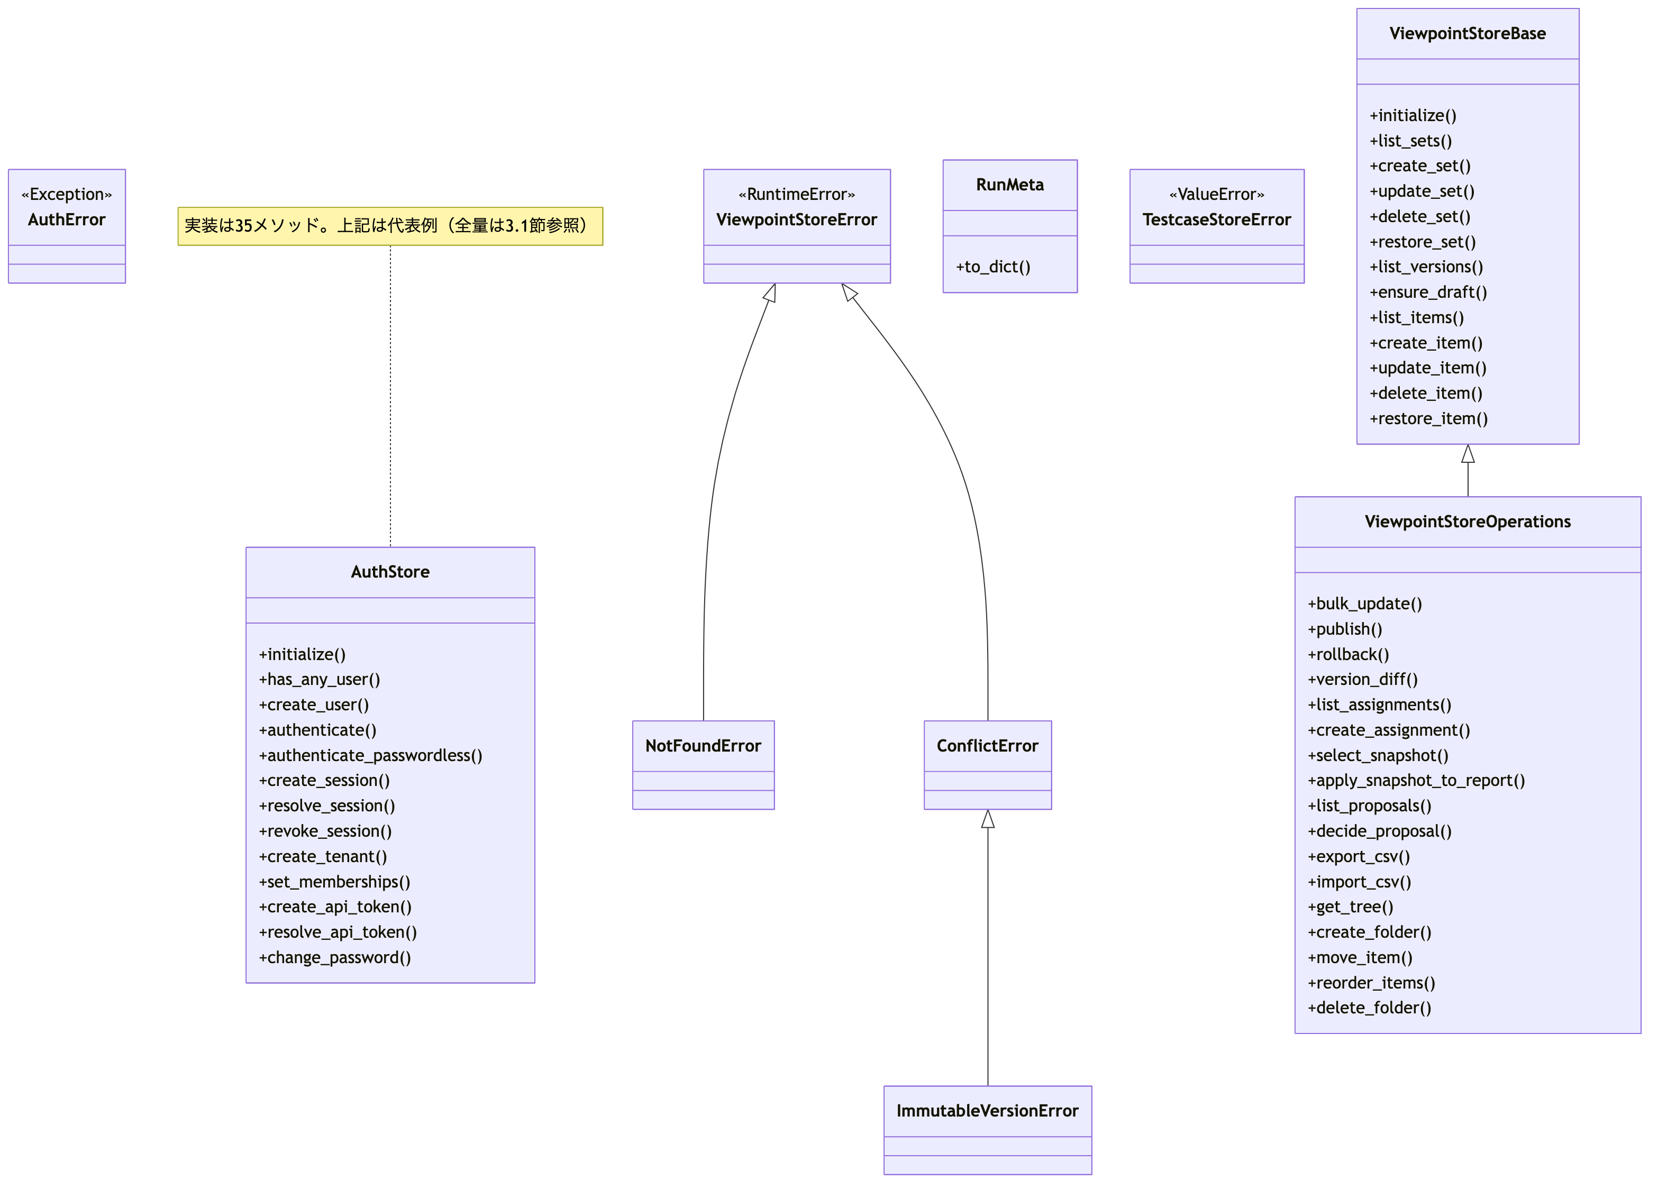
図 6-1 ストア層クラス図
補足:
- AuthStore・ViewpointStoreBase/Operations は、継承以外の関連（他クラスの生成・保持）を実データからは確認できないため矢印を追加していない（推測での関連線を引かない）。
- testcase_table_store.py（399LOC）は例外クラス TestcaseStoreError 以外にクラスを持たない。実装はモジュール関数中心（retention.py の RetentionPolicy/PruneResult と同様、この codebase に一貫した傾向）。
- ViewpointStoreOperations は ViewpointStoreBase を継承し、CRUD（基底）と版運用・提案・ツリー操作（派生）を分離している。版管理の詳細は本書8章のバージョニング概念図（WS2D-DD-001）を参照。

6.2 AutoRun 系クラス図
対象: src/autorun/stages.py（8段階パイプラインの中核）, src/autorun/automation_plan.py, web/services/auto_run_job.py。
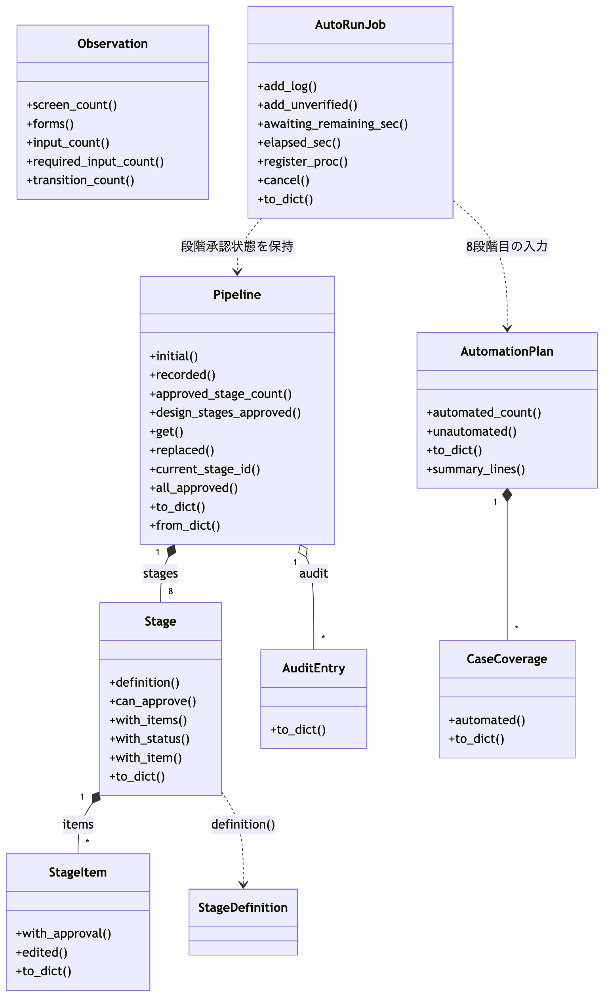
図 6-2 AutoRun 系クラス図
補足: Pipeline/Stage/StageItem は不変更新（with_items/with_status/with_item/with_approval が新しいインスタンスを返す）。8段階の順序・状態遷移は WS2D-BA-001 6.2節の状態遷移図を参照。原因結果グラフ・分類ツリー・直交表・ドメイン分析・エラー推測・ユースケーステスト等の技法別モデル（CauseEffectGraph, ClassificationTree, OrthogonalArray, DomainRow, DefectGuess, UseCase 等、3.2節参照）は viewpoints/features 段階が内部的に呼び出す実装でありパイプライン構造そのものではないため、本図では割愛する。

6.3 クローラ・解析系クラス図
対象: src/crawler/page_crawler.py（中核）, src/crawler/politeness.py, src/crawler/spa_monitor.py, src/crawler/network_interceptor.py, src/analyzer/*, src/capture/session_recorder.py ほか。
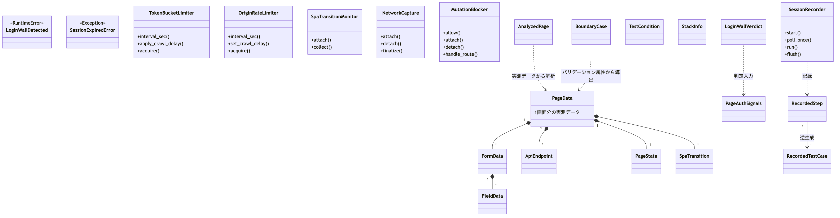
図 6-3 クローラ・解析系クラス図
補足: PageData・FormData 等の内包関係は、既存3.2節の記述（「1画面分の実測データ（フォーム・API・状態・SPA遷移）を保持」）に基づく。dataclass の実属性・厳密な多重度までは本書の読解範囲では未確認であり、*/1 は自然な解釈による概算である。src/capture/* はセッション記録→テストケース逆生成（reverse_generator.py）→気づきからのバグ票起票（finding_reporter.py）の順で使われる設計だが、RecordedTestCase への逆生成ロジックの内部実装は本図の範囲では未確認。

6.4 パッケージ依存図
modules.json の internal_deps を実測したところ、この値はトップレベルパッケージ名（`"web"`）のみを記録する粗い抽出であることが判明した（4章に既存の記載あり）。本節では同じ実測目的を、ソース中の import/from 文を走査する方法（sys.path に src/ が直接追加されているため from crawler import ... 等の無接頭辞 import も src.crawler として集計）で補完し、4章が「未確認」としていたサブパッケージ間の依存とサイクルの有無を実測した。
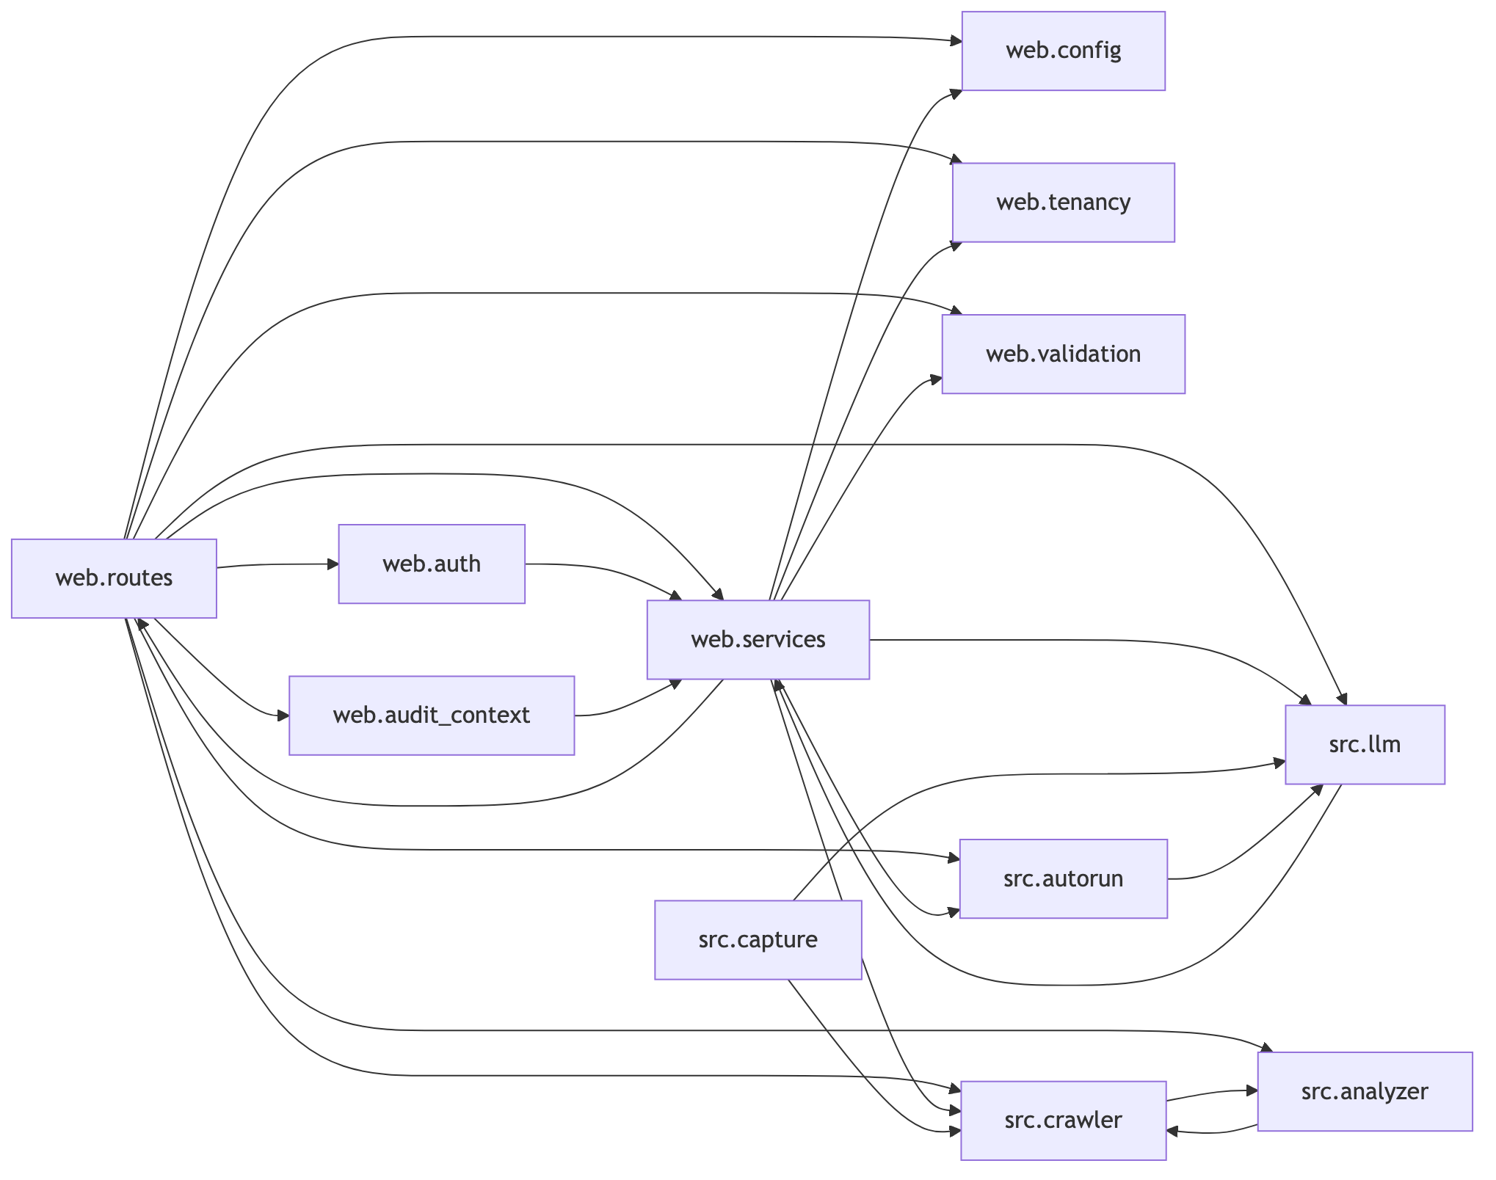
図 6-4 パッケージ依存図
循環依存（実測で検出。4章の「サブパッケージ間はデータから確認できず」を、import文の直接走査で補完した結果）:
表 6-1 パッケージ依存図
# | サイクル | 実測件数（エッジ別）
1 | web.services ⇄ web.routes | services→routes 3件、routes→services 82件
2 | web.services → web.routes → web.auth → web.services | 3件・8件・3件
3 | web.services → web.routes → web.audit_context → web.services | 3件・5件・1件
4 | web.services ⇄ src.llm | services→llm 1件、llm→services 1件
5 | src.crawler ⇄ src.analyzer | crawler→analyzer 8件、analyzer→crawler 5件

src.capture は src.crawler・src.llm へ依存するのみで、web.* からの直接 import は実測されなかった（web層からの起動経路は本図の実測範囲では未確認。CLI経由の可能性がある）。
この実測の限界（未確認事項）: 上記は同一ファイル内の import/from 文の静的走査であり、関数内の遅延 import・動的 import・TYPE_CHECKING 専用 import を区別せず数えている。件数は実行時依存の強さを正確には反映しない可能性がある。また src/main.py・src/generator/*・src/diff/* 等、Webアプリ層と直接依存しない CLI側パイプライン（3章のドメイン層一覧のうち本書スコープ外の部分）は本図に含めていない。

改訂履歴
表 7-1 改訂履歴
版 | 日付 | 内容 | 作成者
1.0 | 2026-08-02 | 初版作成 | 開発チーム
1.1 | 2026-08-02 | クラス図4種（ストア層/AutoRun系/クローラ・解析系/パッケージ依存）を追加。パッケージ依存はimport文の実測により4章の未確認事項を補完し、循環依存5件を検出 | 開発チーム

